【比例と反比例】④座標A

学 年
１年
年 組 氏名

学習日： 月 日（ ）
中学校数学 1C4－4A

【中学校数学・ワークブック】

１ 次の座標平面上の点Ａ，Ｂ，Ｃ，Ｄの座標をかきなさい。
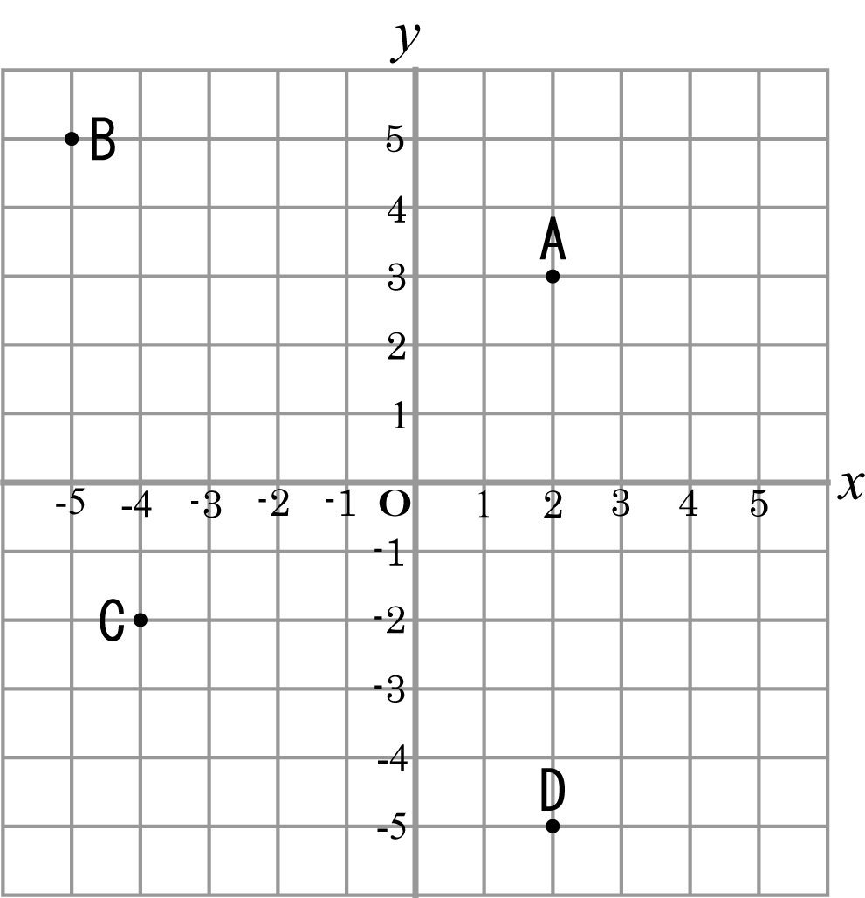

点Ａ

点Ｂ

点Ｃ

点Ｄ

２ 次の点Ａ～Ｄの位置を、座標平面上にかき入れ、Ａ～Ｄの記号を記しなさい。
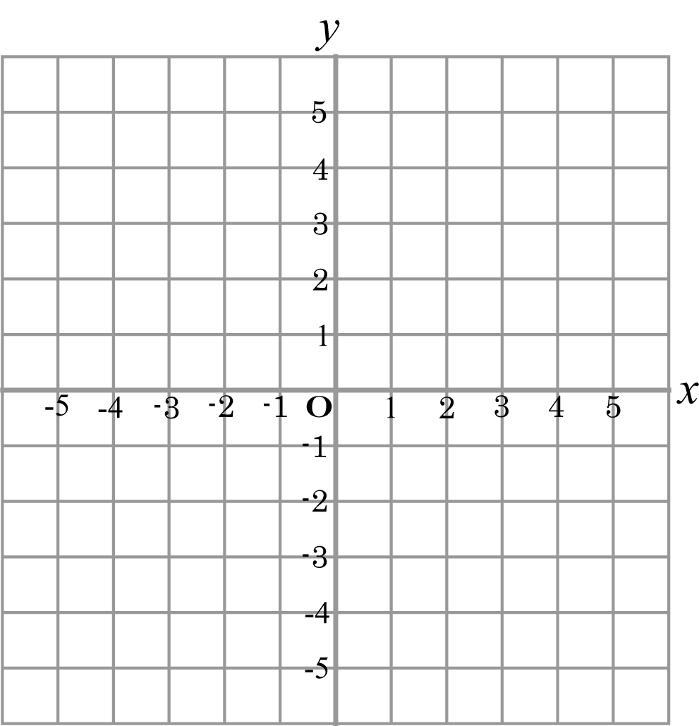

Ａ（－２，４）

Ｂ（５，－３）

Ｃ（－３，－４）

Ｄ（４，１）

学 年
１年
【比例と反比例】④座標A

【中学校数学・ワークブック】
中学校数学 1C4－4A

解答
年 組 氏名

〔Point〕 点Ｏで垂直に交わる２つの数直線を考えるとき、
①横の数直線を（$x$軸）、縦の数直線を（$y$軸）、両方あわせて（座標軸）、座標軸の交点を（原点）という。
②例えば、１のＡ（２，３）を点Ａの（座標）といい、２を点Ａの（$x$座標）、３を点Ａの（$y$座標）という。
③座標軸を使って、点の位置を座標で表すようにした平面を（座標平面）という。

１ A（２，３） B（－５，５） C（－４，－２） D（２，－５）

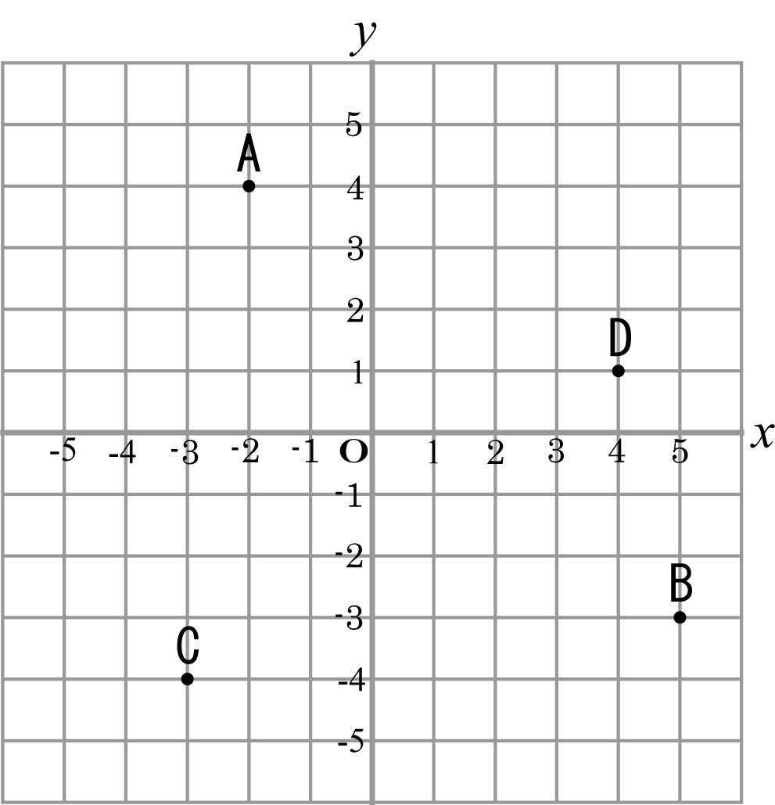
２

【比例と反比例】④座標B

学 年
１年
年 組 氏名

学習日： 月 日（ ）
中学校数学 1C4－4B

【中学校数学・ワークブック】

１ 次の各問いに答えなさい。
(1) 点Ａ（３，－１）を x 軸の負の方向へ４、 y 軸の正の方向へ３動かした点を点Ｂとします。点Ｂの座
標を求めなさい。

答え
(2) (1)の点Bを、座標平面上にかき入れなさい。

(3) (2)で求めた点Bを x 軸の正の方向へ２、 y 軸の負の方向へ１動かした点を点Ｃとします。点Ｃの座
標を求めなさい。

答え
(4) (3)の点Cを、座標平面上にかき入れなさい。

学 年
１年
【比例と反比例】④座標B

【中学校数学・ワークブック】
中学校数学 1C4－4B

解答
年 組 氏名

〔Point〕 点Ｏで垂直に交わる２つの数直線を考えるとき、
①横の数直線を（$x$軸）、縦の数直線を（$y$軸）、両方あわせて（座標軸）、座標軸の交点を（原点）という。
②例えば、１のＡ（２，３）を点Ａの（座標）といい、２を点Ａの（$x$座標）、３を点Ａの（$y$座標）という。
③座標軸を使って、点の位置を座標で表すようにした平面を（座標平面）という。

１ (1)（３－４，－１＋３）より、B（－１，２）

(3)（－１＋２，２－１）より、C（１，１）

(2) (4)
